**Новинка**

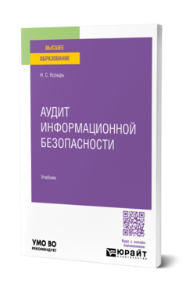Библиографическое описание

Козырь, Н. С. Аудит информационной безопасности : учебник для вузов / Н. С. Козырь. – Москва : Юрайт, 2025. – 36 с. – (Высшее образование). – ISBN 978-5-534-20647-0. – Текст : электронный // Образовательная платформа Юрайт [сайт]. – URL: https://urait.ru/bcode/581505

Серия

Высшее образование

Тематика/подтематика

Компьютерные и информационные науки / Информационная безопасность и криптография

Дисциплины

Аудит информационной безопасности, Аудит информационной безопасности автоматизированных систем, Аудит информационной безопасности компьютерных систем железнодорожного транспорта, Аудит информационной безопасности компьютерных систем

**Новинка**

Библиографическое описание

Лебедева, Р. В. Психологическая супервизия : учебник для вузов / Р. В. Лебедева. – Москва : Юрайт, 2025. – 138 с. – (Высшее образование). – ISBN 978-5-534-19939-0. – Текст : электронный // Образовательная платформа Юрайт [сайт]. – URL: https://urait.ru/bcode/581547

Серия

Высшее образование

Тематика/подтематика

Педагогика, психология, социальная работа / Психология. Общие работы

Дисциплины

Психологическая супервизия, Супервизии, Введение в супервизию, Супервизорский практикум, Супервизия в деятельности психолога, Супервизия, Супервизия в психологическом консультировании, Супервизия в психотерапии, Супервизия в профессиональной деятельности, Теория и практика супервизии, Основы супервизии

**Новинка**

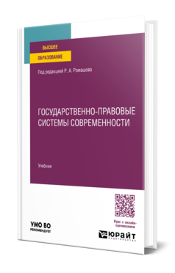Библиографическое описание

Государственно-правовые системы современности : учебник для вузов / под редакцией Р. А. Ромашова. – Москва : Юрайт, 2025. – 279 с. – (Высшее образование). – ISBN 978-5-534-20170-3. – Текст : электронный // Образовательная платформа Юрайт [сайт]. – URL: https://urait.ru/bcode/581293

Серия

Высшее образование

Тематика/подтематика

Юридические науки / Основы государства и права. Теория государства и права

Дисциплины

Основные уголовно-правовые системы современности, Правовые системы зарубежных стран, Государственно-правовые системы современности, Основные правовые системы современности, Современные правовые системы, Правовые системы мира (англо-саксонское и романо-германское право), Правовые системы мира

**Новинка**

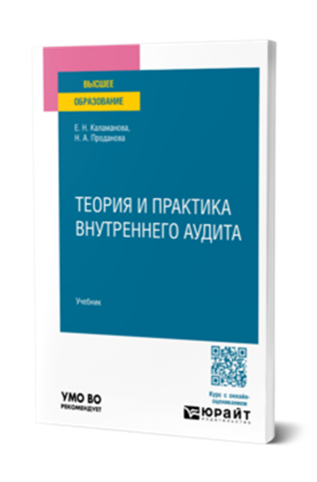Библиографическое описание

Каламанова, Е. Н. Теория и практика внутреннего аудита : учебник для вузов / Е. Н. Каламанова, Н. А. Проданова. – Москва : Юрайт, 2025. – 78 с. – (Высшее образование). – ISBN 978-5-534-20012-6. – Текст : электронный // Образовательная платформа Юрайт [сайт]. – URL: https://urait.ru/bcode/581217

Серия

Высшее образование

Тематика/подтематика

Экономические науки / Бухгалтерский учет и аудит. Налоговый учет

Дисциплины

Внутренний аудит, Внутренний аудит (продвинутый уровень), Внутренний контроль и внутренний аудит, Методика внутреннего аудита, Методика внутреннего контроля и внутреннего аудита, Основы внутреннего аудита и комплаенса, Внутренний аудит налогового учета и отчетности в организации, Внутренний аудит фирмы, Внутренний аудит компаний, Внешний и внутренний аудит

**Новинка**

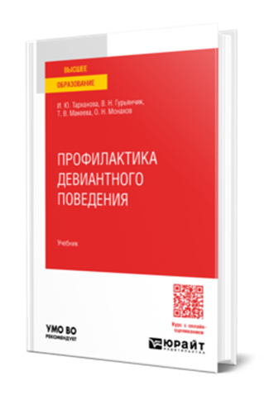Библиографическое описание

Профилактика девиантного поведения : учебник для вузов / И. Ю. Тарханова, В. Н. Гурьянчик, Т. В. Макеева, О. Н. Монахов. – Москва : Юрайт, 2025. – 278 с. – (Высшее образование). – ISBN 978-5-534-20143-7. – Текст : электронный // Образовательная платформа Юрайт [сайт]. – URL: https://urait.ru/bcode/581272

Серия

Высшее образование

Тематика/подтематика

Педагогика, психология, социальная работа / Социальная работа

Дисциплины

Психология отклоняющегося поведения, Девиантное поведение подростков, Профилактика девиантного поведения молодежи, Актуальные проблемы педагогики и психологии девиантного поведения, Профилактика девиантного поведения, Девиантное поведение молодежи, Педагогическая девиантология

**Переиздание**

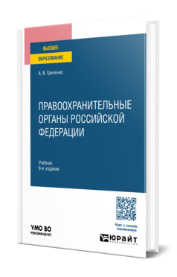Библиографическое описание

Гриненко, А. В. Правоохранительные органы Российской Федерации : учебник для вузов / А. В. Гриненко. – 9-е изд., перераб. и доп. – Москва : Юрайт, 2025. – 294 с. – (Высшее образование). – ISBN 978-5-534-20407-0. – Текст : электронный // Образовательная платформа Юрайт [сайт]. – URL: https://urait.ru/bcode/581405

Серия

Высшее образование

Тематика/подтематика

Юридические науки / Правоохранительные органы и силовые структуры

Дисциплины

Правоохранительные органы, Судебная власть и правоохранительные органы, Правоохранительные и судебные органы, Правоохранительные органы РФ, Правоохранительные органы. Общие вопросы, Судебные и правоохранительные органы, Правоохранительные органы Российской Федерации

**Переиздание**

Библиографическое описание

Поляк, Г. Б. Специальные налоговые режимы : учебник для вузов / Г. Б. Поляк, Е. Е. Смирнова ; ответственный редактор Г. Б. Поляк. – 6-е изд., перераб. и доп. – Москва : Юрайт, 2025. – 60 с. – (Высшее образование). – ISBN 978-5-534-20028-7. – Текст : электронный // Образовательная платформа Юрайт [сайт]. – URL: https://urait.ru/bcode/581146

Серия

Высшее образование

Тематика/подтематика

Государственное и муниципальное управление / Налоговая, таможенная, бюджетная системы. Государственные закупки

Дисциплины

Налоги и налогообложение, Налоги и налогообложение в бизнесе, Налоги и налогообложения, Налоги и налогообложение очная, Налоги и налогообложение в РФ, Налоги и налогообложение. Общие вопросы, Налоги и налогообложение организаций, Налоги и налогообложение предприятий и организаций

**Переиздание**

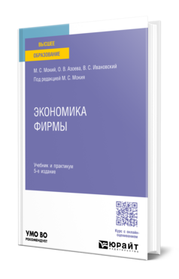Библиографическое описание

Мокий, М. С. Экономика фирмы : учебник и практикум для вузов / М. С. Мокий, О. В. Азоева, В. С. Ивановский ; под редакцией М. С. Мокия. – 5-е изд., перераб. и доп. – Москва : Юрайт, 2025. – 279 с. – (Высшее образование). – ISBN 978-5-534-20769-9. – Текст : электронный // Образовательная платформа Юрайт [сайт]. – URL: https://urait.ru/bcode/581532

Серия

Высшее образование

Тематика/подтематика

Экономические науки / Микроэкономика. Экономика организации (фирмы)

Экономические науки / Экономика: общие работы

Дисциплины

Экономика предприятия, Экономика фирмы, Экономика организаций, Экономика организации (предприятия), Основы экономики организации, Экономика организации, Основы экономики предприятий и организаций, Экономика и организация предприятия, Экономика организаций (предприятий), Экономика предприятий (организаций), Экономика предприятий, Экономика предприятий и организаций, Экономика предприятий и организаций (продвинутый уровень)

**Переиздание**

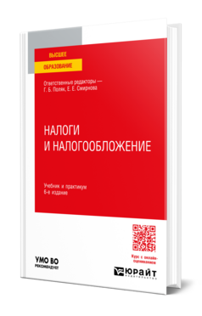Библиографическое описание

Налоги и налогообложение : учебник и практикум для вузов / ответственные редакторы Г. Б. Поляк, Е. Е. Смирнова. – 6-е изд., перераб. и доп. – Москва : Юрайт, 2025. – 350 с. – (Высшее образование). – ISBN 978-5-534-20038-6. – Текст : электронный // Образовательная платформа Юрайт [сайт]. – URL: https://urait.ru/bcode/581147

Серия

Высшее образование

Тематика/подтематика

Государственное и муниципальное управление / Налоговая, таможенная, бюджетная системы. Государственные закупки

Дисциплины

Налоги и налогообложение, Налогообложение, Налогообложение предприятия, Налогообложение организаций, Общая теория налогообложения, Налоги и налогообложение в туризме, Налоги и налогообложение в бизнесе, Налогообложение в бизнесе, Актуальные проблемы в реализации механизма налогообложения, Налоги, Налоги и налогообложение в сфере гостеприимства, Налогообложение предприятий, Анализ и планирование налогов

**Переиздание**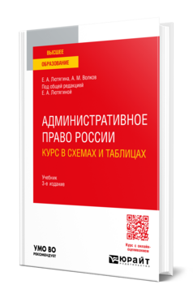

Библиографическое описание

Лютягина, Е. А. Административное право России. Курс в схемах и таблицах : учебник для вузов / Е. А. Лютягина, А. М. Волков ; под общей редакцией Е. А. Лютягиной. – 3-е изд., перераб. и доп. – Москва : Юрайт, 2025. – 313 с. – (Высшее образование). – ISBN 978-5-534-20153-6. – Текст : электронный // Образовательная платформа Юрайт [сайт]. – URL: https://urait.ru/bcode/581283

Серия

Высшее образование

Тематика/подтематика

Юридические науки / Административное право

Дисциплины

Административное право, Основы административного права, Административное право. Общие вопросы

**Переиздание**

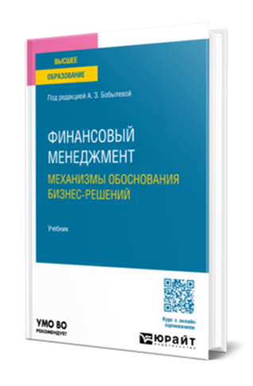Библиографическое описание

Финансовый менеджмент: механизмы обоснования бизнес-решений : учебник для вузов / под редакцией А. З. Бобылевой. – 5-е изд., перераб. и доп. – Москва : Юрайт, 2025. – 425 с. – (Высшее образование). – ISBN 978-5-534-21122-1. – Текст : электронный // Образовательная платформа Юрайт [сайт]. – URL: https://urait.ru/bcode/581649

Серия

Высшее образование

Тематика/подтематика

Менеджмент / Финансовый менеджмент

Дисциплины

Финансовый менеджмент, Основы финансового менеджмента, Введение в финансовый менеджмент, Стратегический финансовый менеджмент и его особенности в аграрных формированиях, Системный анализ и обоснование бизнес-решений, Теория финансового менеджмента, Современный финансовый менеджмент, Современные проблемы финансового менеджмента, Государственный финансовый менеджмент, Концепции финансового менеджмента финансового менеджмента

**Переиздание**

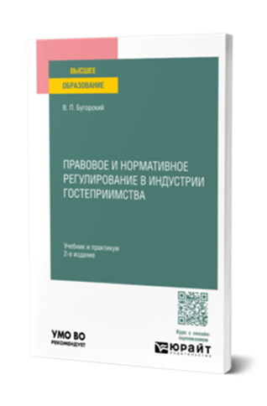Библиографическое описание

Бугорский, В. П. Правовое и нормативное регулирование в индустрии гостеприимства : учебник и практикум для вузов / В. П. Бугорский. – 2-е изд. – Москва : Юрайт, 2025. – 129 с. – (Высшее образование). – ISBN 978-5-534-19933-8. – Текст : электронный // Образовательная платформа Юрайт [сайт]. – URL: https://urait.ru/bcode/581571

Серия

Высшее образование

Тематика/подтематика

Юридические науки / Предпринимательское и коммерческое право

Менеджмент / Туризм и гостеприимство

Дисциплины

Правовое регулирование в туризме, Правовое обеспечение гостиничной деятельности, Правовое обеспечение деятельности в туристской индустрии, Правовое и документационное обеспечение профессиональной деятельности, Правовое и нормативное регулирование в индустрии гостеприимства, Правовое регулирование туристской деятельности, Правовое обеспечение профессиональной деятельности в индустрии гостеприимства